**ALUNOS:** Brunno Tatsuo – Gabriel Felipe – Thales Yahya e Tiago Paulin.

**GITHUB:** <https://github.com/gabrielfjmeira/GoblinSlayer>

**PROJETO – GOBLIN SLAYER**

**CONTEXTO:**

O GoblinSlayer Adventure é um jogo de RPG (role-playing game) elaborado pela nossa equipe como Projeto da disciplina de Programação Orientada a Objetos e que foi reciclada para utilização no projeto de Design de Software

O GoblinSlayer consiste em um RPG de turno simples onde o jogador cria seu personagem e enfrenta monstros em dungeons, o jogador pode adquirir recompensas, comprar novos itens e poções para deixar o personagem mais forte e enfrentar mais monstros.

**DIAGRAMA DE CLASSES:**

Enviada em anexo para melhor visualização.

**PADRÕES APLICADOS:**

**SINGLETON:**

Escolhemos implementar o singleton pois em nosso jogo, o jogador só pode jogar com um herói por vez. Assim cada vez que inicia o sistema do Goblin Slayer, ou o nosso jogador cria um novo herói ou carrega um herói que já foi utilizado antes.

Código ->

Classe Heroi:

**STATE:**

Decidimos implementar o padrão de projeto state no goblin slayer devido a uma regra do jogo, todo herói quando criado ele possuí o estado de vivo, quando o herói perde toda sua vida em uma batalha ele recebe o estado de morto.

Quando o personagem está vivo, o jogador consegue acessar todas as partes do sistema. Com o estado de morto, o jogador não consegue inicializar fases e não consegue acessar a loja do jogo.

Portanto, utilizamos o padrão state para limitar o acesso do jogador para com o sistema, baseado no estado do seu herói.

Código ->

Classe Heroi:

Classe State:

Estados da classe State (Classe AliveState e Classe DeadState):

Estado de personagem vivo na criação (Classe Heroi):

Estado de personagem morto na dungeon (Classe Dungeon):

Controle de acesso na classe de menu do jogo (Classe MenuJogo):

Este controle de acesso acima garante que o jogado, no menu do jogo, só consiga acessar a loja e as dungeons caso o seu herói esteja vivo, caso contrário dispara um alert box avisando ao jogador que seu herói está morto

**BUILDER:**

A implementação do Builder no nosso projeto se viu necessária na construção dos objetos Heroi e Inimigo. Por serem objetos complexos que possuem diferentes atributos de acordo com o tipo de personagem: Herói ou Inimigo.

Referente ao Herói, os atributos da classe pai, que correspondem a vida, ataque e defesa possuem valores diferentes de acordo com a classe escolhida pelo jogador. Sendo assim, se o jogador escolher jogar como guerreiro, os atributos de vida, ataque e defesa são diferentes de caso ele escolhesse jogar de mago. Para o inimigo, o builder funciona da mesma forma, onde a raça do inimigo, representado pelo atributo nome vai definir os atributos de vida, ataque e defesa do mesmo

Em ambos os construtores das classes filhas, somente os atributos necessários para elas são instanciados de acordo com o padrão builder.

Codigo ->

Interface PersonagemBuilder:

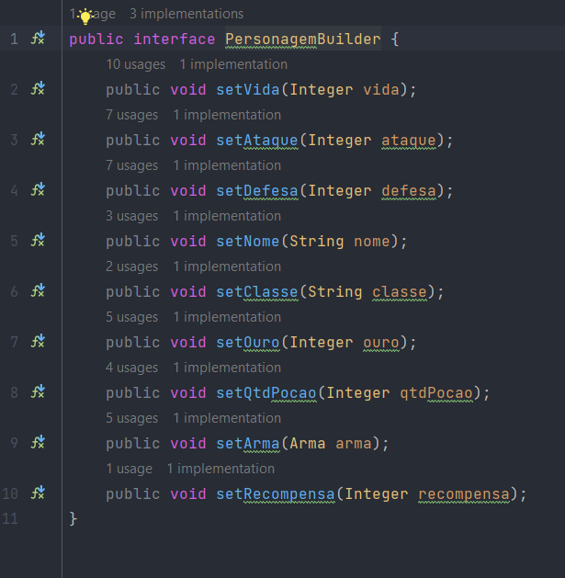

Classe Personagem pai de Inimigo e Heroi:

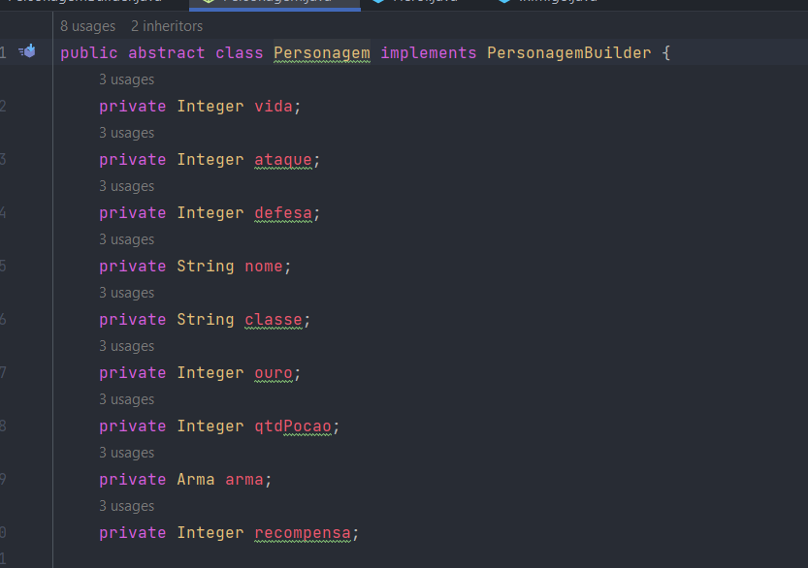

Metodos set da classe Personagem:

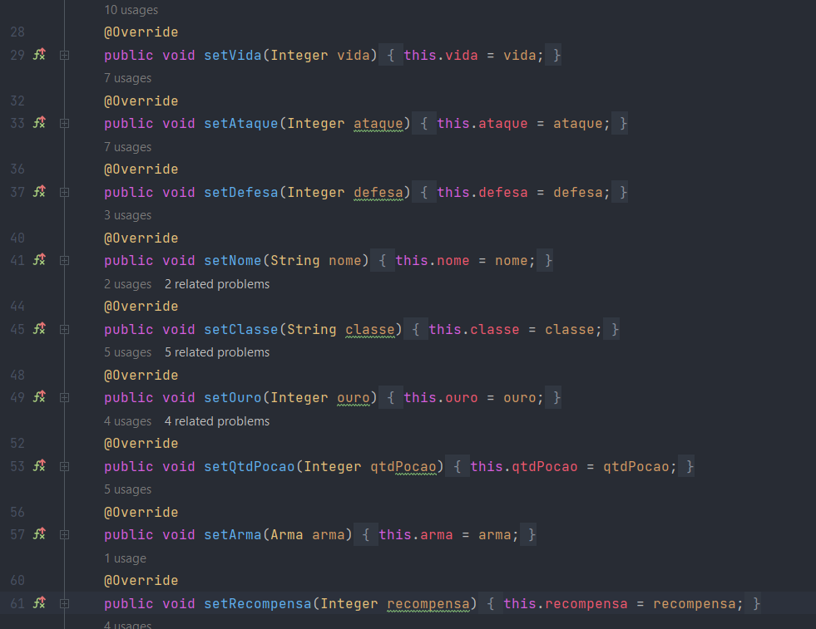

Construtor da classe Heroi:

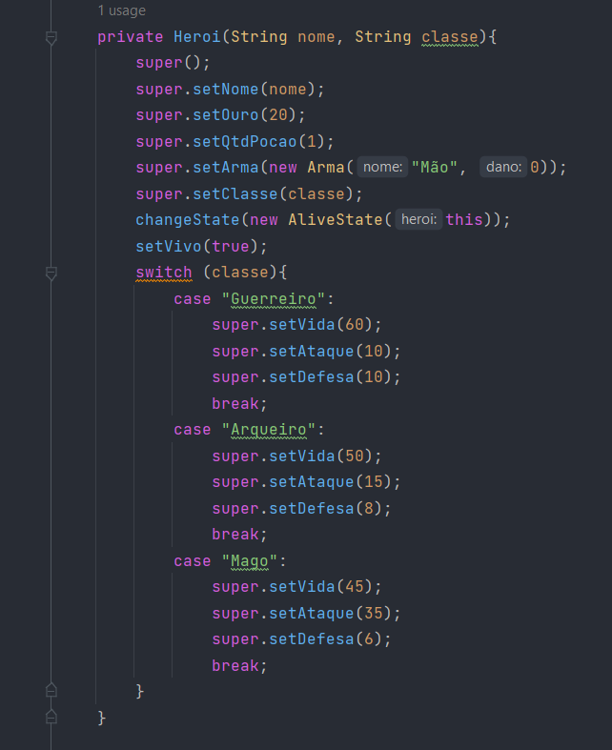

Construtor da classe Inimigo:

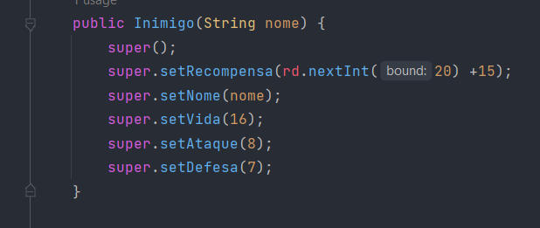

**DIFICULDADES:**

A grande dificuldade enfrentada pelo grupo no projeto foi o planejamento e decisão de quais e como iríamos implementar os padrões de projeto no sistema escolhido. Inicialmente foi definido pelo grupo a implementação dos padrões Singleton, Facade e Factory no projeto, porém, na parte de implementação do projeto houve uma melhor compreensão dos padrões de projeto, que, ao tentarmos implementar vimos que não fazia muito sentido no projeto. Então, foi feita uma nova etapa de planejamento onde os novos padrões de projeto a serem implementados (Singleton, Builder e State) foram escolhidos e de fato implementados.